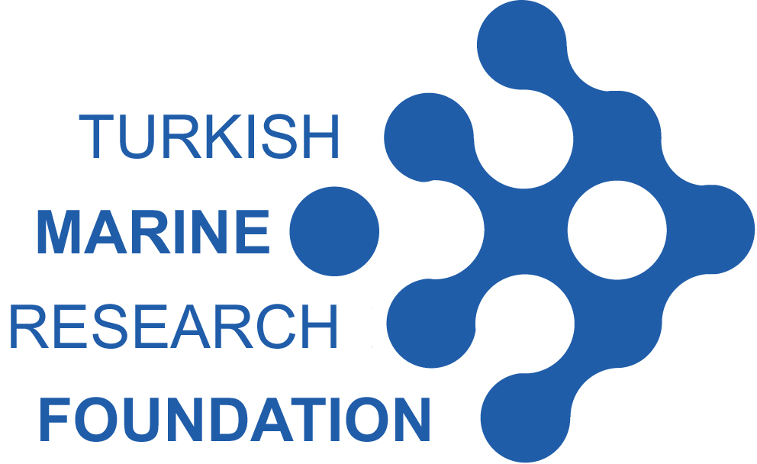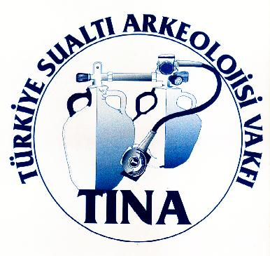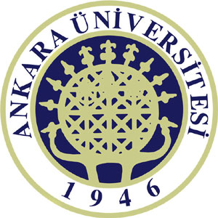
ANKÜSAM

TÜRKİYE'DE İKLİM DEĞİŞİKLİĞİ VE KÜLTÜREL MİRASIN KORUNMASI ÇALIŞTAYI

6 EKİM 2012 CUMARTESİ- URLA BELEDİYE SALONU
URLA - İZMİR

Giriş:

Ülkemizde ilkim değişikliğinin deniz ortamına ve denizde ve kıyıda bulunan kültürel mirasa olan veya olabilecek etkisi konusundaki çalışmalar yok denecek kadar azdır. Çalıştayda, denizlere gönül vermiş iki sivil toplum kuruluşu ve Ankara Üniversitesi ortaklığı ile bu konuda uzmanları biraraya getirerek kritik bir çalışma grubu oluşturmayı amaçlamaktayız. Zira iklim değişikliği konusu dünya gündeminde her gün daha fazla yer alıyor. İklim değişikliği ve deniz suyu seviyesi yükselmesi bizim denizlerimizi ve ve kıyılarımızda bulunan kültürel mirası nasıl etkiler, ne yapmalıyız, Ulusal ölçekte hangi kurumların işbirliği gerekiyor gibi bir çok soruya cevap arayacağız. Bu arada bilim insanlarının birlikte proje yapması için de bir ortak platform oluşturulması da hedefleniyor.

Program:

09:00 ANKÜSAM’da buluşma ve çalıştay merkezine gidiş

09.30 TİNA Başkanı konuşması

09.45 TÜDAV Başkanı konuşması

10:00 Ege Üniversitesi Su Ürünleri Fakültesi Dekanı konuşması

10:15 Kültür ve Turizm Bakanlığı adına konuşma

10.30 Prof. Dr. Temel Oğuz (ODTÜ Deniz Bilimleri Enstitüsü)
Türkiye Denizlerinde İklim Değişikliği ve Deniz Suyu Seviyesi Değişimi

11.00 Prof. Dr. Bayram Öztürk (TÜDAV, İstanbul Üniversitesi)
Tropik Signal Projesi Nedir?

11.30 Dr. Gülçin Özsoy (REC)
İklim Değişikliği ve Adaptasyon Çözümleri

12.30 - 14.15 Yemek Arası

14.30 Yrd. Doç. Dr. Harun Özdaş (Ege Üniversitesi)
Türkiye Denizlerinde Kıyı Alanlarında ve Suda Bulunan Kültürel Miras ve Korunması

15.00 Doç. Dr. Vasıf Şahoğlu (ANKÜSAM, Ankara Üniversitesi)
Deniz Suyu Seviyesi Yükselmelerinin Kültürel Miras Üzerindeki Etkileri

15.30 Prof. Dr. Hayat Erkanal (ANKÜSAM, Ankara Üniversitesi)
Kültürel Mirasın Korunması İçin Denizlerde Alınması Gereken Önlemler

16.30 Sonuç ve tavsiyeler (Raportör)

Kapanış Konuşması ve Toplantı Bitişi

19.30 Konuklar için akşam yemeği

KAYIT BİLGİLERİ

Toplantı kayıt detayları

Unvan:

İsim:

Firma/Şirket/Resmi Kurum:

Adres:

Telefon:

Faks:

E-posta:

İsim etiketi için tercih ettiğiniz isim:

- Kayıt ücreti alınmayacaktır.

İmza

Daha fazla bilgi ve kayıt formu önderi adresi:

Tina Türkiye Sualtı Arkeolojisi Vakfı –Ay Sanem Yükselsoy Tekcan
İstiklal Caddesi No:181 Beyoğlu
Telefon : 0212 393 61 30
Faks : 0212 393 61 40
E-posta :syukselsoy@ku.edu.tr

Tüdav Türk Deniz Araştırmaları Vakfı – Süha İlgezdi
Telefon : 0216 424 07 72
E-posta : tudav@tudav.org

